

**研究生课程报告**

|  |  |
| --- | --- |
| **课程名称** | **高级程序设计** |
| **报告题目** | **基于微信小程序的天然气安装管理系统的分析与设计** |
| **学院名称** | **信息科学与技术学院（网络安全学院、牛津布鲁克斯学院）** |
| **专业名称** | **计算机科学与技术** |
| **学生姓名** | **赵赫威** |
| **学生学号** | **2019050651** |
| **任课教师** | **李军** |
| **实验成绩** |  |

**2020年7月10日**

目 录

第1章 前 言 1

1.1 论文研究的目的和意义(或者写选题依据) 1

1.1.1 格式说明 1

1.2 国内外研究综述 7

1.3 论文研究的内容和取得的成果 7

# 前 言

尽量不要连续放置两级或更多级标题，应写概括性的句子，引出下文。文字不能太少，至少两行。

## 论文研究的目的和意义(或者写选题依据)

正文的排版总的原则：首行缩进2字符。只有各级标题才是顶格写的。关于缩进容易出现问题有：使用空格或Tab键缩进的；缩进值单位是厘米的（相当多的同学缩进的是0.74厘米，检查办法是首行第一字符应该与第二行的第三个字符对齐！！）；**递增缩进**（当出现多级序号时，同学们喜欢每一级列表比上一级多缩进两个字符，这是**不对**的）。

### 格式说明

论文除了各级标题，就是正文。**正文都应该是由句子组成**。所以注意按中文格式书写句子，并使用适当的标点符号。标点符号是中文，而且不要“一逗到底”。

下面列出近年来发现的通用问题，需要同学们特别注意：

* 1. 请大家在写论文和改格式的过程可打开如下选项，在word中显示格式字符。在word2003版中，点击菜单“工具“=》“选项”， 在“视图”选项卡中，选中“格式标记”组下的“全部”。然后可看到下面的一句话中的特殊字符“半角空格 全角空格　全角逗号，半角逗号,半角分号;全角分号；半角句号.全角句号。TAB制表符 ”。在Word2007及以上版本设置方法有变化：点击左上角最右侧，向下的三角形，“其他命令……”，在弹出的“Word选项”对话框中，选择“显示”，勾选“显示所有的格式标记”。
  2. 很多同学第一稿都普遍存在的问题：编号不规范。编号要体现级别性。列表项的样式全文统一，比如一级使用（1），二级使用1)，三级使用①②。示例如下第（3）所示。同时每一级列表项前需要有引出该列表的句子，不能在标题下直接开始是各列表项。
  3. 说明：第1章到第4章为论文正文。正文部分的安排不一定要按这个模板完全相同的顺序。内容的组织方式以及一些介绍性的内容，可参考成都理工大学图书馆的电子资源（电子资源库目录http://www.lib.cdut.edu.cn/libweb/digitalDatabase/8a85e42a574139860157417f20ed001c/info），尤其注意如下优秀论文：

1. CNKI 中国博士学位论文全文数据：http://www.lib.cdut.edu.cn/libweb/digitalDatabase/8a85e42a574139860157417f20ed001c/info
2. CNKI 中国优秀硕士学位论文全文数据库：http://www.lib.cdut.edu.cn/libweb/digitalDatabase/8a85e42a5741398601574176282d001b/info
3. 成都理工大学博硕士论文数据库：<http://www.lib.cdut.edu.cn/libweb/digitalDatabase/8a85e402707052ef017076cd5e991d0a/info>
4. 成都理工大学优秀学士学位论文数据库：

数据库介绍与访问方法见：http://www.lib.cdut.edu.cn/libweb/digitalDatabase/8a85e42a5745933501574a2772ac0053/info

* 1. 在中英文混排时，中文字与英文间不要空格。错误 error 写法，正确correct写法。
  2. 图要分章编号(与节号无没系，不会出现图4-2-1这种情况)，图号放在图片的下面并要有图的简要说明，不能只有图号，每个图都必须在正文中用图号引用，不能说“如下图所示：”，应为“如图1-1所示。”。图号与说明使用五号黑体字居中，不加粗。图与图号不能分列在两页。图中的主体文字的大小与5号字体相当，这是调整图片比例的最好指导。同时图片不能纵横比失调。在图片中最容易犯的一个错误是图片或图号没有真正居中，原因就是图片有“左缩进”或“首行缩进”。取消缩进的方法是设置段落属性，设置左缩进＝0，特殊格式不选“首行缩进”，设置说明如图1－2所示。图1－2本来是矩形的，但因为外框不完整，建议添加一个外框，设置方法是右键点击图片，弹出菜单选择“边框与底纹”，并选中为“方框”，如图1－3所示。但注意ER图、流程图、功能模块图、用例图，本来是没有边框的，就不要加边框。

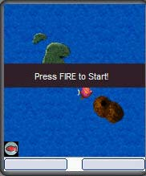

图1-1 启动画面

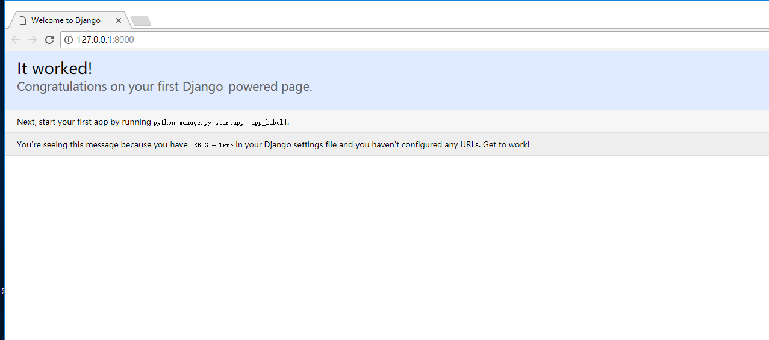

图1-2 测试服务器

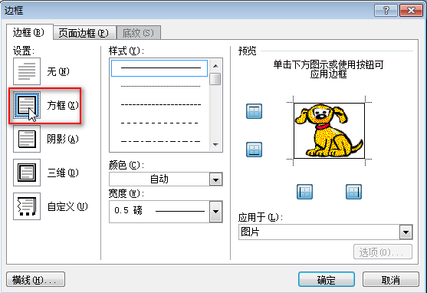

图1-3 给图片添加方框

* 1. 表也要分章编号，且表号在表的上面，其他同图标注方法。对表的引用也要使用类似“XXXX如表1-1所示。”不要使用“如下表所示”一类的指代词。其实在Word中可以实现**图号与表号自动编号**，详细请参考如下文章：http://wenku.baidu.com/link?url=gcueKWwoqfr1gAgU1THyqIyOkB7J9JW6Y2pfBDGxkTrKsYjiXfuui_lkgSq5AVn_GLWTMSM2x2GtQLNz5S-SgNkwBMLS5zkkDqFPNT7-z4G

表1-1 表格例子

|  |  |  |  |  |
| --- | --- | --- | --- | --- |
| **五号宋体** | **五号宋体** | **五号宋体** | **五号宋体** | **五号宋体加粗** |
| 五号宋体 |  |  |  |  |
|  |  |  |  |  |
|  |  |  |  |  |

* 1. 正文中引用代码可以直接写在说明文字的下面，不编号。然后选中要加框的文字，选择“格式”，“边框和底纹”，设置边框为“方框”。使用方框的代码如下所示：

1: public void add(Project prj, Context context){//推荐此种模式，格式刷

2: ProjectHelper ph = new ProjectHelper(context, "projectDB");

3: ContentValues v = new ContentValues();

4: }

引用代码的第二种方式是当作表格引用，把代码用一个框框住，当作**表**进行编号与引用（注意，当成表格时字体要改为5号宋体），示例代码如表1－2所示。两种方式都应该对代码做解释描述！！连续贴代码不超过1.5页。

表1-2 添加项目代码

public void add(Project prj, Context context){

ProjectHelper ph = new ProjectHelper(context, "projectDB");

ContentValues v = new ContentValues();

}

* 1. 写论文的过程中一般都会参考一些他人的资料，这就需要标注参考文献。教务处规定每篇论文至少引用15篇参考文献，其中至少3篇英文文献。参考文献使用“著者-出版年制”，也叫APA格式，详细规定请查阅**American Psychological Association出版手册**，即在正文引用文献处标注著者姓名与出版年份，在文后的参考文献表中标注参考文献的详细信息。不要再使用往年的使用上标数字[2,5-8]模板！！如果希望参考文献自动标注，自动生成列表。可以在图书馆下载NoteExpress软件(下载地址http://www.lib.cdut.edu.cn/libweb/digitalDatabase/8a85e42a5745933501574a79cea80066/info)，很好用。（类似软件也可以，如谷歌学术， EndNotes）。

1. **著者-出版年制在正文中的标注方式**

正文中的标注方式分两种：其一，正文里已出现著作者姓名的，在其后的“（）”内只须著录出版年；其二，正文里仅提及有关的资料内容而未提到著作者，则在相应文句处用“（）”标注著作者姓名和出版年份，两者之间加逗号。集体著者著述的文献可标注机关团体名称。标注字体、字号与正文相同。如：

Park et al.（1995）根据Laurentia西缘放射状基性岩墙的研究以及与地幔柱有关的澳大利亚Gairdner岩墙群的研究，首次提出约780Ma地幔柱导致Rodinia超大陆的裂解。

其中关于成冰系顶底界时限和冰川活动年龄、超大陆裂解的起始时间和持续时间……是当前十分活跃并得到迅速发展的研究领域（王平，2003）。

在正文中引用多位著者的文献时，对欧美著者只需标注第一个著者的姓，其后附“et al.”，仅两位作者的也可全部注出，中间用“and”；对中国著者应该标注第一著者的姓名，其后附“等”字，姓名与“等”字之间留1个空格。

引用同一著者在同一年份出版的多篇文献时，在出版年份之后用英文小写字母a、b、c……区别。如：（王平，2005a）；（王平，2005b）

多处引用同一著者的同一文献时，在“（）”外以角标的形式著录引文页码。引用有两个以上同姓的著者的外文文献时，则著者要加名字的缩写，但不必加缩写点。例如：王平 等（2005）8；（王平 等，2005）12-15

同一处引用多篇文献时，按出版年份由近及远顺序排列，中间用分号分开。

1. **著者-出版年制参考文献表的编排**

参考文献表加居中标题—“参考文献”（章标题格式），并列入论文目录。

凡正文里括注了著者姓名和年份的，其文献都必须列入参考文献表。

参考文献表中的条目（不排序号），先按语种分类排列，语种顺序是：中文、日文、英文、俄文、其他文种。然后，中文和日文按第一著者的姓氏笔画排序，中文也可按汉语拼音字母顺序排列，西文和俄文按第一著者姓氏首字母顺序排列。

在参考文献中，当一个著者有多篇文献并为第一著作者时，他单独署名的文献排在前面（并按出版年份的先后排列），接着排他与其他人合写的文献。

* 1. 如果已经写好论文了，只是需要套用本模板格式的话，请分别在原文中拷贝（各级标题与正文属不同类型, 要分开拷贝），在本论文的相应位置，使用“编辑”-》“选择性粘贴”功能（快捷键CTRL+ALT+V），并选择“无格式文本”，就会只拷贝你文件中的文字，而使用本模板中光标处的格式。推荐使用一个自动清除被拷贝内容格式的软件clearcopy，启动该软件后就可以直接用粘贴，而不需要使用”选择性粘贴”了。
  2. 也可以在设置好一章的格式后，后面的各章使用“**格式刷”**功能快速修改格式。（在工具栏上“粘贴”按钮的后面。像一个小刷子。）有两种格式刷：如果是要把与字体有关的格式拷贝（刷）到新的字体上，先选中格式正确的几个字，再点“格式刷”，再选择要修改的字。 如果是要一整段的格式（如改样式、改段落缩进、改编号格式、改项目编号等），就只要先把光标定位到源段落中任何一个位置，不选择文本，再点“格式刷”，再在目标段的任何一点上点击一下。
  3. 各级标题的下一级标题不允许只有一个子标题，如本章的1.1.1不合适。
  4. 下面是一些要求：

1. 每章除**结论、致谢**外>2.5页；
2. 每页不能出现较大空白，不超过4行（当图片较大，造成本面出现较大空白时，可以适当增加文字，或是将下页的文字移动到本页来，因为图是按图号引用的，可以与文字有距离）；
3. 摘要背景介绍不大于3句话，主要内容介绍自己采用什么关键技术，用什么开发工具，实现了什么功能，对系统进行肯定性评价，并指出可能存在的特色；
4. 第一章引言，必须介绍研究内容和成果；
5. 需求分析绘制用例图，并详细描述用例；
6. 设计部分，绘制相应的UML图，图中内容用文字描述解释；
7. 结论应超过大半页，不得抒发感想，介绍背景、关键技术，取得成果，对系统肯定性评价，提出展望；

## 国内外研究综述

说明电子商务系统的发展历程，介绍现有的一些电子书店和网站，说明它们的功能和需要改进的地方。介绍基于JSP和MVC设计模式的网站开发技术，说明JSP较之其它网站开发技术的优点，介绍MVC设计模式的重要性和它在网站开发中的应用。（1-2页）

## 论文研究的内容和取得的成果

指出论文将着重探讨JSP网站开发技术，对电子书店进行详细的需求分析，并使用MVC设计模式对网站系统进行设计，最终利用Eclipse 3.2开发工具实现网站的全部功能。通过论文研究取得了以下研究成果：

1. 熟练掌握了基于JSP的网站开发技术。
2. 在学习MVC模式的基础上，对网站进行了整体设计，网站的体系结构设计合理，便于开发、测试和维护。
3. 学习使用了My SQL数据库系统，并且使用My SQL建立了电子书店网站的后台数据库系统。
4. 在分析设计的基础上使用Eclipse3.2对网站系统进行了开发，实现了具有…功能的电子书店系统，该系统具有良好的用户操作界面和完善的功能，具有一定实用价值和应用前景。

|  |  |
| --- | --- |
| **学生实验心得** | 学生（签名）：  20 年 月 日 |
| **指导老师评语** | 成绩评定：  指导老师（签名）：  20 年 月 日 |